アートボランティア養成講座 受講者募集

障害者の個性的で魅力的な文化芸術作品を感じ、障害者の文化芸術活動の意義について知ることを目的とした「アートボランティア養成講座」の受講者を募集します。

日 時：令和５年８月６日（日）10：00～11：30（受付9：45～）

場 所：かがわ総合リハビリテーション福祉センター ２階AV会議室
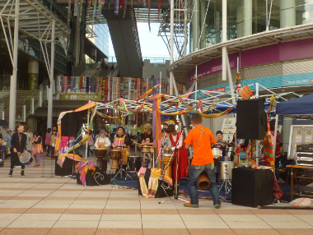
（高松市田村町１１１４番地）

対象者：高校生以上の方

定 員：27名

参加料：無料

内 容：①障害者の文化芸術活動の国・県の動き〔県障害福祉課〕
②障害者芸術文化活動支援センターの紹介（活動報告・実例報告）
〔KAGAWA MOVES〕
③障害の理解〔かがわ総合リハビリテーション福祉センター〕
④障害者芸術作品の紹介・見どころ〔アーティスト・前坂出市民美術館長 宮内章様〕
⑤アートサポーター（メルマガ会員・障害者文化芸術活動のボランティア）募集
※アートボランティア養成講座のほかに、障害者芸術に関するワークショップ
（絵画）を実施予定（開催日等未定）ですので、是非、ご参加ください。（参加者には後日ご案内します。）

申込方法：アートボランティア養成講座受講者募集チラシの裏面に受講者の氏名等を記載いただき、下記の申し込み先までメール又はFAXでお申し込みください。
（定員を超えて申込のあった場合のみ、ご連絡します。）

申込締切：令和5年７月３１日（月曜日）

お問合せ・申込先：
香川みんなのアート活動センター KAGAWA MOVES （担当：髙橋、松下）
（障害福祉サービス事業所WALKS内）
TEL&FAX 087-880-1559
E-mail kagawamoves@mc.pikara.ne.jp

主 催：香川みんなのアート活動センター KAGAWA MOVES
（香川県障害者芸術文化活動支援センター）
かがわ総合リハビリテーション福祉センター
香川県健康福祉部障害福祉課
KAGAWA MOVESのHPはこちら
https://www.kagawamoves.com/

メール kagawamoves@mc.pikara.ne.jp
FAX・TEL 087-880-1559
香川みんなのアート活動センターKAGAWA MOVES あて

「アートボランティア養成講座」申込票

下記枠内にご記入の上、お申し込みください。（該当項目に○をつけてください。）

フリガナ
氏 名
属 性  （学生の場合は、学校名を記入して  ください。） | 学生 ・ 一般  （学校名： ）
（携帯）電話番号
メールアドレス
緊急連絡先  （保護者等上記の電話番号以外。） | （氏名・本人との続柄： ・ ）

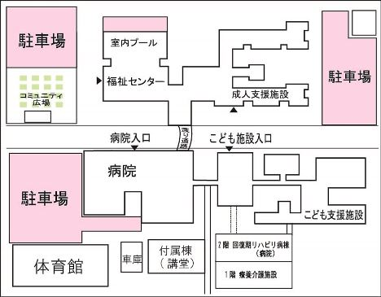
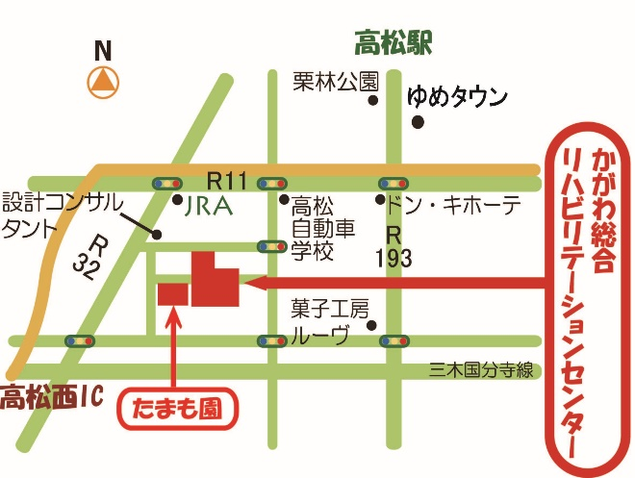
こちらの駐車場（無料）をご利用ください
こちらの駐車場（無料）をご利用ください。

